

Nachhaltige Kerzen und Teelichter

Duftende Bienenwachskerzen sind wertvoll und teuer. Die meisten Kerzen werden aus anderen, oft nicht nachhaltigen Rohstoffen hergestellt.
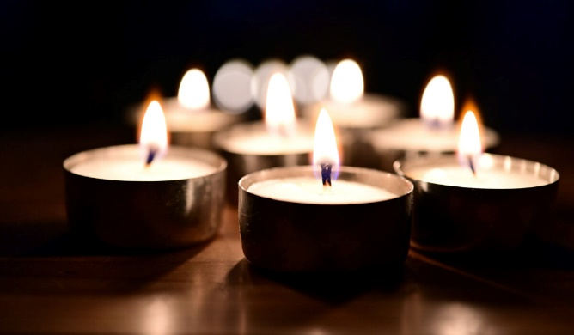
Achten Sie beim Einkauf auf Inhaltsstoffe und Verpackung. Bevorzugen Sie nachhaltige Kerzen aus Bienenwachs oder auf Basis von pflanzlichen Ölen (z.B. Rapsöl, Sonnenblumenöl).
Beim Abbrennen von Kerzen entstehen Feinstaub, Stickoxide und Kohlendioxid. Lüften des Raumes ist daher in kurzen Abständen wichtig.

Bienenwach für Kerzen und Teelichter
Bienenwachs ist ein Stoffwechselprodukt der Honigbiene. Die Bienen produzieren weniger Wachs als Honig, weshalb dieser Kerzenrohstoff auch nur begrenzt verfügbar ist. So ist es auch der teuerste Kerzenrohstoff. Bienenwachskerzen riechen angenehm nach Honig und haben eine schöne Gelbfärbung, weshalb sie auf synthetische Duft- und Farbstoffe verzichten können. Stammen die Bienenwachskerzen aus einem kontrollierten Bio-Imkerbetrieb, so dürfen sie sich wirklich als „Biokerzen“ bezeichnen.

Kerzen und Teelichter aus Stearin
Sterin wird meist aus pflanzlichen oder tierischen Fetten gewonnen – also aus nachwachsenden Rohstoffen. Stearin ist teurer, daher bestehen viele Kerzen aus einem Gemisch aus Paraffin und Stearin.
Zur Produktion von Stearin wird meist Palm- oder Kokosöl aus Plantagen verwendet. Da dafür tropische Regenwälder gerodet werden, sind sie nicht wirklich eine biologische Alternative.

Paraffin-Kerzen und Teelichter
Paraffin wird aus Erdöl gewonnen. Die Hitze der Kerzenflamme reicht allerdings nicht, um die in Paraffin enthaltenen Stoffe vollständig zu verbrennen. Etliche bedenkliche Substanzen wie Alkane, Alkene, Ketone, Toluol oder Benzol gelangen in die Raumluft.

Nachfüllbare Teelichter wählen
Wenn Sie Teelichter verwenden, so nehmen Sie Glasbehälter zum Nachfüllen. Die Aluschälchen fallen weg und Sie sparen eine Menge an Aluminium.
Weitere Informationen sowie Tipps und Tricks zu einem nachhaltigen Lebensstil finden Sie unter www.wir-leben-nachhaltig.at.

